安吉龙港贸易有限责任公司“8.12”物体打击一般事故调查报告
来源：安吉县应急管理局 湖州市安吉县·栏目一(事故调查)
原文链接：https://www.anji.gov.cn/xxgk/bmxxgk/xyjj/fdzdgknr/xzzfxx/art/2025/art_b921d4ce034f157a98859e6adfe41c1d.html
发布时间：2024-01-08 抓取时间：2026-10-23

当前位置： 首页 > 信息公开 > 部门信息公开 > 县应急局 > 法定主动公开内容 > 行政执法信息

索引号: | 173361XP/2024-00014 | 成文日期: | 2024-01-08
公开方式: | 主动公开
文件编号: |  | 发布机构: | 安吉县应急管理局
文件效力: | 有效

安吉龙港贸易有限责任公司“8.12”物体打击一般事故调查报告
发布日期：2024-01-08 09:58:30

2023年8月12日8时许，位于安吉县昌硕街道后寨路1519号，安吉锦园房地产项目发生一起物体打击事故，造成一人死亡，经济损失约182万元。事故发生后，安吉县人民政府成立了由安吉县应急管理局为牵头单位，县纪委、县监委、县公安局、县总工会、县住建局为成员单位的安吉龙港贸易有限责任公司“8·12”物体打击一般事故调查组（以下简称事故调查组）开展事故调查工作（调查组成员名单见附件）。
事故调查组按照“四不放过”和“科学严谨、依法依规、实事求是、注重实效”的原则，于2023年8月16日委托浙江省应急管理科学研究院对事故原因进行技术分析，该院于2023年12月21日出具了《安吉龙港贸易有限责任公司“8.12”一般物体打击事故技术分析报告》，并通过现场勘察、调查取证，查清了事故发生经过、原因、应急处置、人员伤亡和直接经济损失情况，认定了事故性质和责任，提出了对有关人员的处理建议，并针对事故原因及暴露的突出问题，提出了事故相关防范措施。现将有关情况报告如下：
一、基本情况。
（一）工程情况。
1.工程名称：“安吉锦园房地产项目三期[19#、36#、43#、44#、46#-48#、5-#-52#、58#、59#、61#-63#、65#、66#、70#-81#、89#、90#、93#、地下室三期（X-GHJK区）]”；建设单位：安吉磐恒置业有限公司；工程地点：安吉县昌硕街道后寨路1519号；工程内容：项目建设总用地面积约99537平方米（最终以国土部门测绘资料核定为准）。容积率1.1，总建筑面积为170338.87米（其中地上108749.23平方米，地下61589.64平方米）。施工单位：浙江中优建工科技集团有限公司，项目负责人：韩幼军；监理单位：湖州市中立建设工程监理有限公司，总监理工程师：包云祥。
（二）混凝土买卖、运输及泵送情况。
安吉锦园房地产项目承建单位浙江中优建工科技集团有限公司因施工需要，向安吉龙港混凝土制品有限公司购买混凝土，并签订《预拌混凝土买卖合同》（合同号：ZY-AJJY-CL-2022040）。因安吉龙港混凝土制品有限公司无运输及泵送车辆，故与安吉龙港贸易有限责任公司签订《搅拌车泵车运输服务合同》，由其负责混凝土的承运和泵送业务。
（三）事故相关单位情况。
1.名称：安吉龙港贸易有限责任公司，类型：有限责任公司（自然人投资或控股）；住所：浙江省湖州市安吉县溪龙乡溪龙村（陆晓成房）；法定代表人：陆晓成；注册资本：伍佰万元整；成立日期：2020年04月26日；营业期限：2020年04月26日至长期；统一社会信用代码：91330523MA2D1RLX5L（1/1）；经营范围：一般项目：建筑材料销售；金属矿石销售；金属材料销售；建筑装饰材料销售；通讯设备销售（除依法须经批准的项目外，凭营业执照依法自主开展经营活动）。许可项目：道路货物运输（不含危险货物）（依法须经批准的项目，经相关部门批准后方可开展经营活动，具体经营项目以审批结果为准）。
2.名称：浙江中优建工科技集团有限公司，类型：有限责任公司(自然人投资或控股)；住所：浙江省湖州市安吉县灵峰街道城南社区梅康桥（灵峰街道办事处房屋）（自主申报）；法定代表人：韩幼军；注册资本：叁亿陆仟万元整；成立日期：2015年05月12日；统一社会信用代码：91330109341797660E。
《安全生产许可证》，企业名称：浙江中优建工科技集团有限公司；编号：（浙）JZ安许证字[2017]019365；许可范围：建筑施工；有效期：2023年09月02日至2026年11月02日；发证机关：浙江省住房和城乡建设厅；发证日期：2023年09月02日。
《建筑业企业资质证书》，企业名称：浙江中优建工科技集团有限公司；证书编号：D233231956；有效期：2019年07月31日至2024年07月30日；资质类别及等级：建筑装修装饰工程专业承包贰级、建筑工程施工总承包壹级、机电工程施工总承包贰级。
（四）事发现场情况。
事故现场位于安吉锦园房地产项目79#楼施工现场；施工现场南侧停有一辆重型非载货专项作业车（简称混凝土泵车），混凝土泵车整体呈红色，品牌为三一牌，型号为SY5502THB，车牌号为浙E67275，混凝土泵车转台与回转支撑脱离，转台与回转支承固定螺栓孔内遗留有多颗螺栓，螺栓呈断裂状，回转机构下方地面同样遗留有多颗呈断裂状螺栓；输送臂完全伸展并向车辆左前方呈倾倒状，部份连接部位发生型变；输送臂前端位于79#号楼施工现场水泥浇筑区域内，且第五节输送臂上遗留有血迹，血迹呈干固状；该节输送臂东侧2.2米处有一混凝土振动器电机，振动棒位于第一节输送臂正下方；位于第五节输送臂西侧2米范围内分别遗留有两只黑色高邦雨鞋及一顶黄色安全帽；处于第五节输送臂正下方的钢筋网呈凹陷状。
二、事故发生经过及应急救援情况。
2023年8月12日上午，安吉龙港贸易有限责任公司混凝土泵车驾驶员杨青文应浙江中优建工科技集团有限公司要求，对项目部79#楼施工现场进行混凝土泵送作业。2023年8月12日8时许，杨青文在泵送完第一车混凝后，将混凝土泵车输送臂由西向东移至预浇筑位置后，进行第二车混凝的泵送。此时，转台与回转支撑螺栓突然发生断裂，致使输送臂向车辆左前方倾倒，将正在操作混凝土振动器的刘德明砸中，致其重伤。
事发后，安吉龙港贸易有限责任公司混凝土泵车驾驶员杨青文立即拨打了120急救电话，20分钟后，医务人员赶到现场将刘德明送至安吉县人民医院抢救，后因伤势过重抢救无效死亡。
死者：刘德明，男，58岁，身份证号码：413027************，户籍地址：河南省商城县吴河乡万安村漆坳组，安吉锦园房地产项目部泥工班工人。事发后，安吉龙港贸易有限责任公司在安吉县昌硕街道人民调解委员会的协调下与死者家属达成死亡赔偿调解协议，按有关政策法规作出了相应的经济赔偿。
三、事故原因及分析。
浙E67275混凝土泵车转台与回转支撑发生分离事故，连接两种结构的多组螺栓发生断裂，如图1所示。

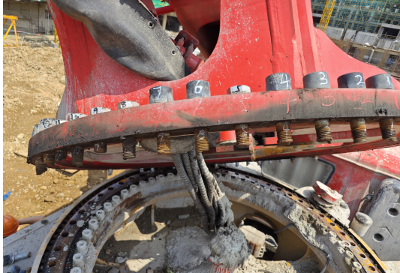
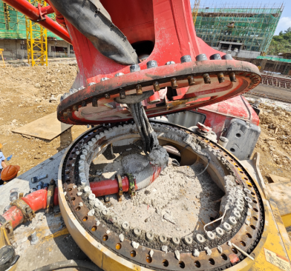

图1 失效结构及断裂螺栓
（一）断口宏观检测。
共收到两组类别螺栓，两组螺栓实物图如图2所示。第一组带编号，为现场转台与回转支撑后侧，即张口距离最大一侧（最先断裂一侧），如图2a)所示；第二组不带编号，为转台另一侧的螺栓如图2b)所示。两组螺栓断口宏观特征差异较大，第一组为典型的疲劳断口，断口有明显分区，即源区、扩展区和瞬断区，如图3所示。源区位于螺栓外缘一侧，起裂源集中分布；扩展区为疲劳裂纹稳定扩展区，断口比较平齐；瞬断区具有明显的剪切唇。第一组所有螺栓均具有以上特征。
第二组螺栓为明显的塑性断裂，断口塑性变形明显，螺栓有颈缩现象，剪切唇面积较大，说明螺栓承载载荷过大，超过螺栓的承载能力而发生瞬断现象。

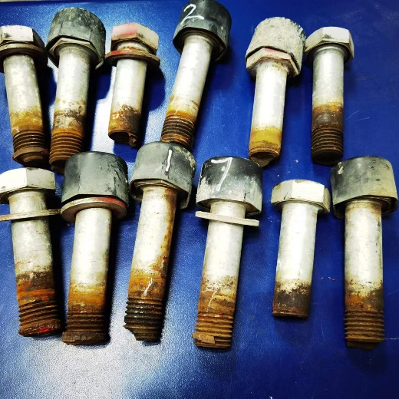
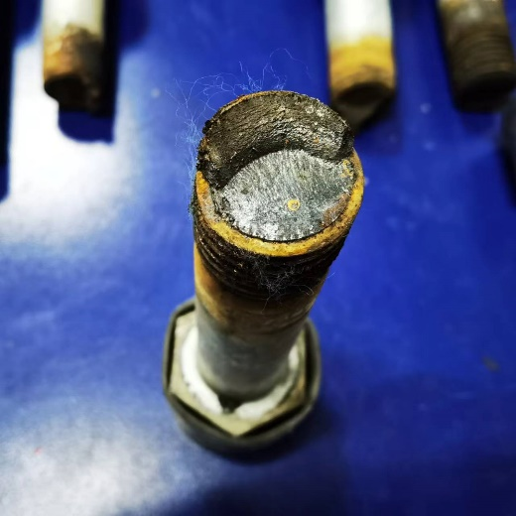
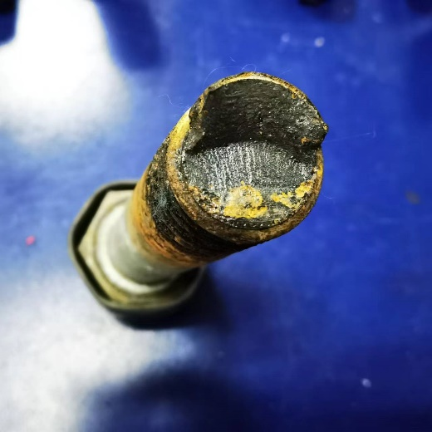
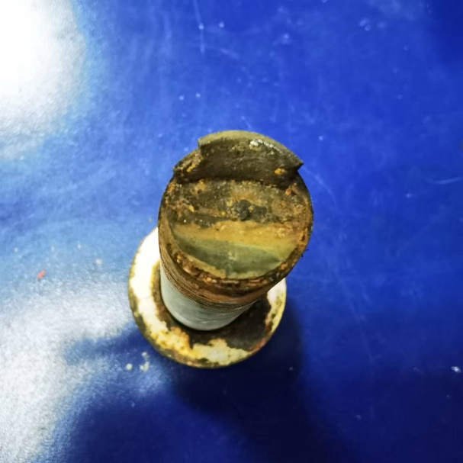
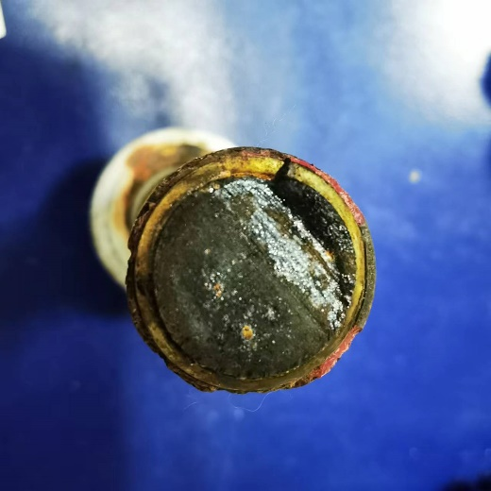
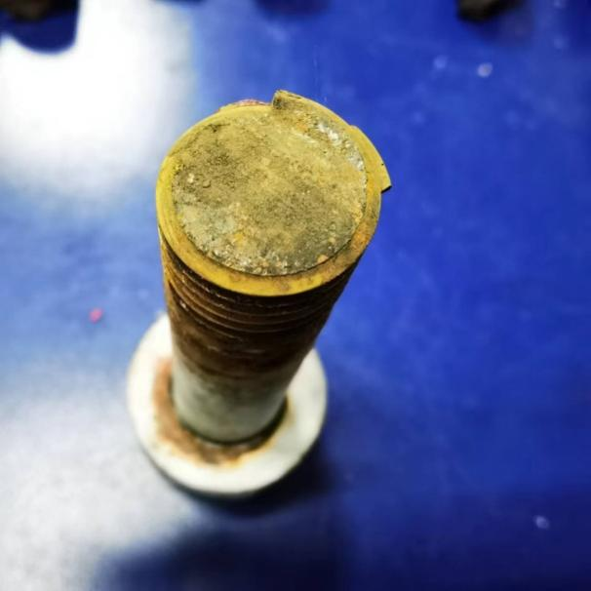

a)第一组螺栓

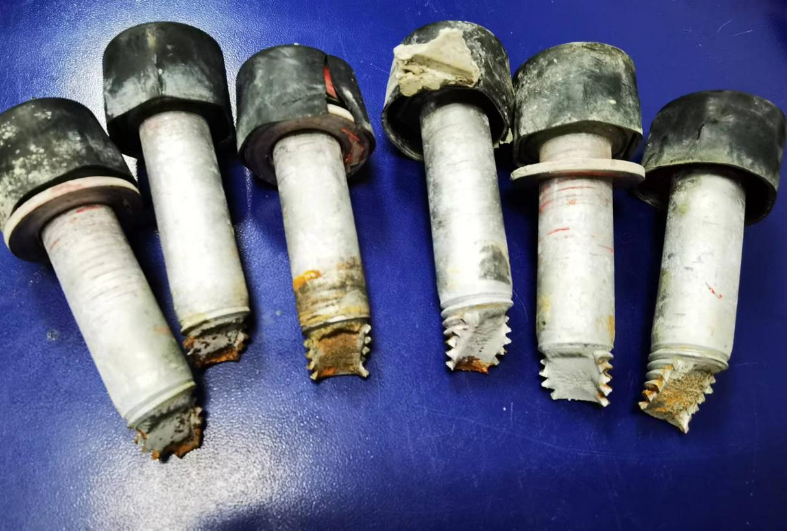
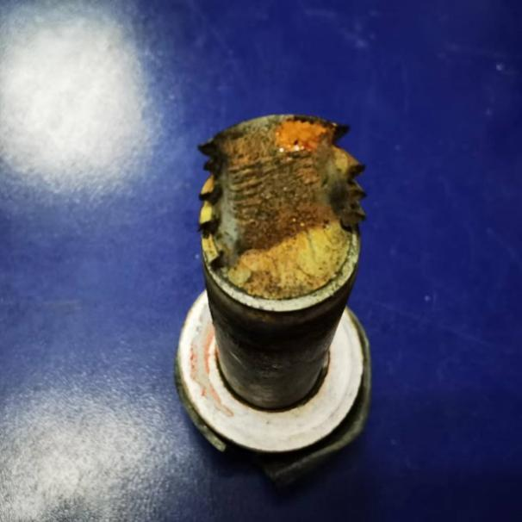
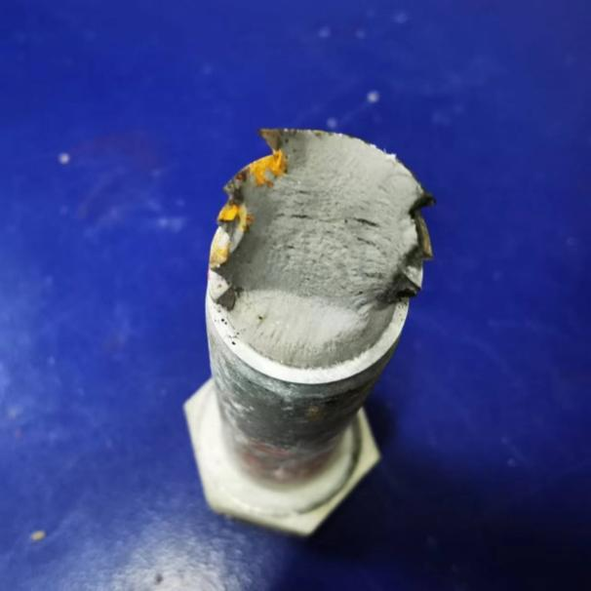

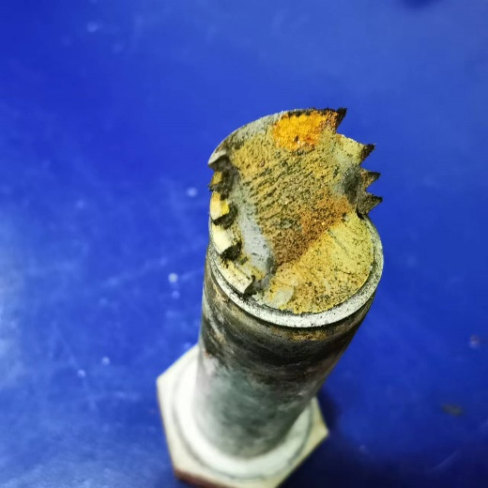
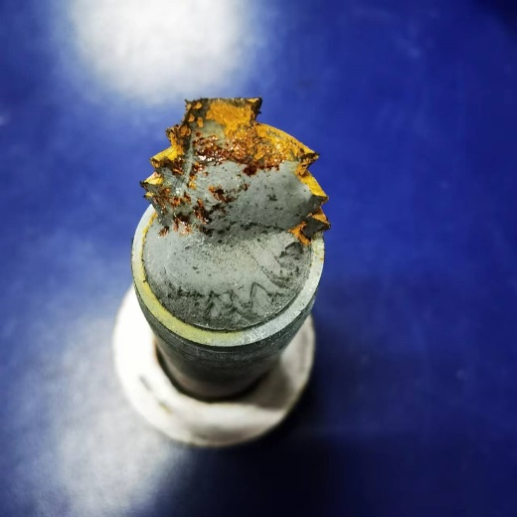
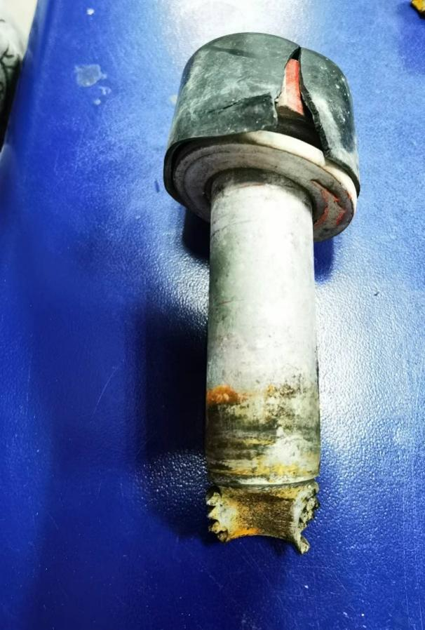
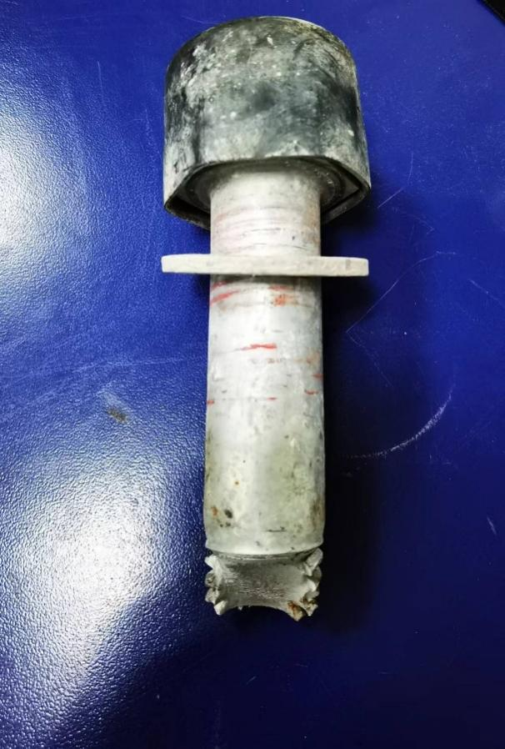

b)第二组螺栓

图3 螺栓断口疲劳特征（第一组）
（二）断口微观检测（SEM）。
为进一步判断断口的断裂模式，对两组螺栓断口进行微观断裂形貌分析。
分别对两组螺栓制样，用电火花线切割机切取断口试样，并用丙酮进行超声波清洗，再用白醋进行超声波清洗除锈，最后用冷风吹干试样。制样前后螺栓断口试样如图4所示。

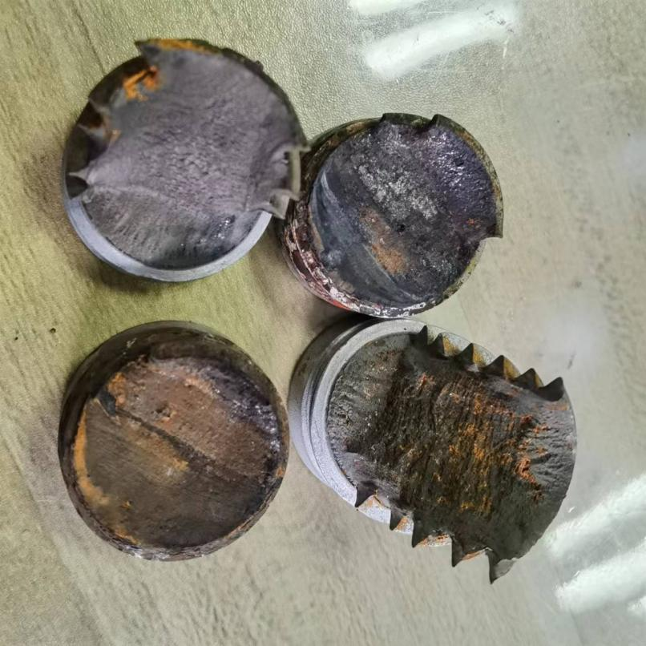

图4 SEM制样试样

扫描电镜试验条件如下：
（1）测试设备：飞纳扫描电子显微镜（Phenom XL）
（2）环境条件：温度：25℃；湿度：60%RH
（3）测试结果：断口电镜图如图5-6所示。

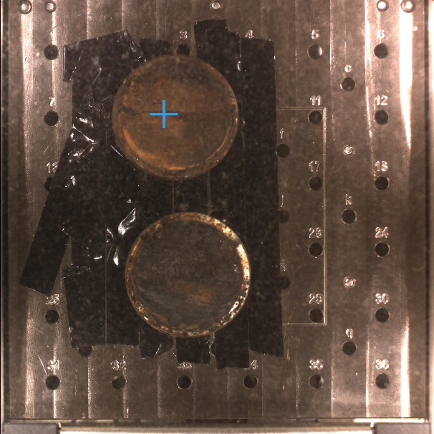
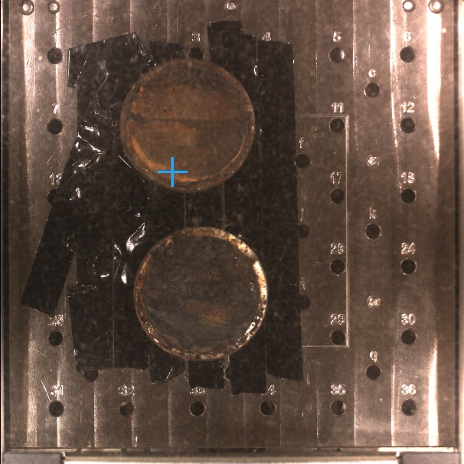
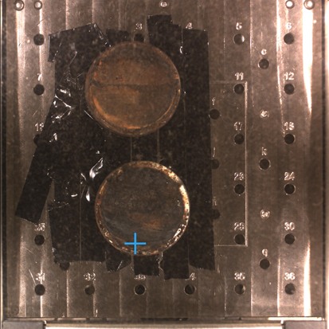
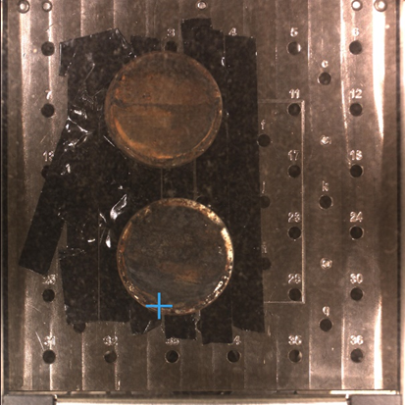

a) SEM宏观形貌及检测位置

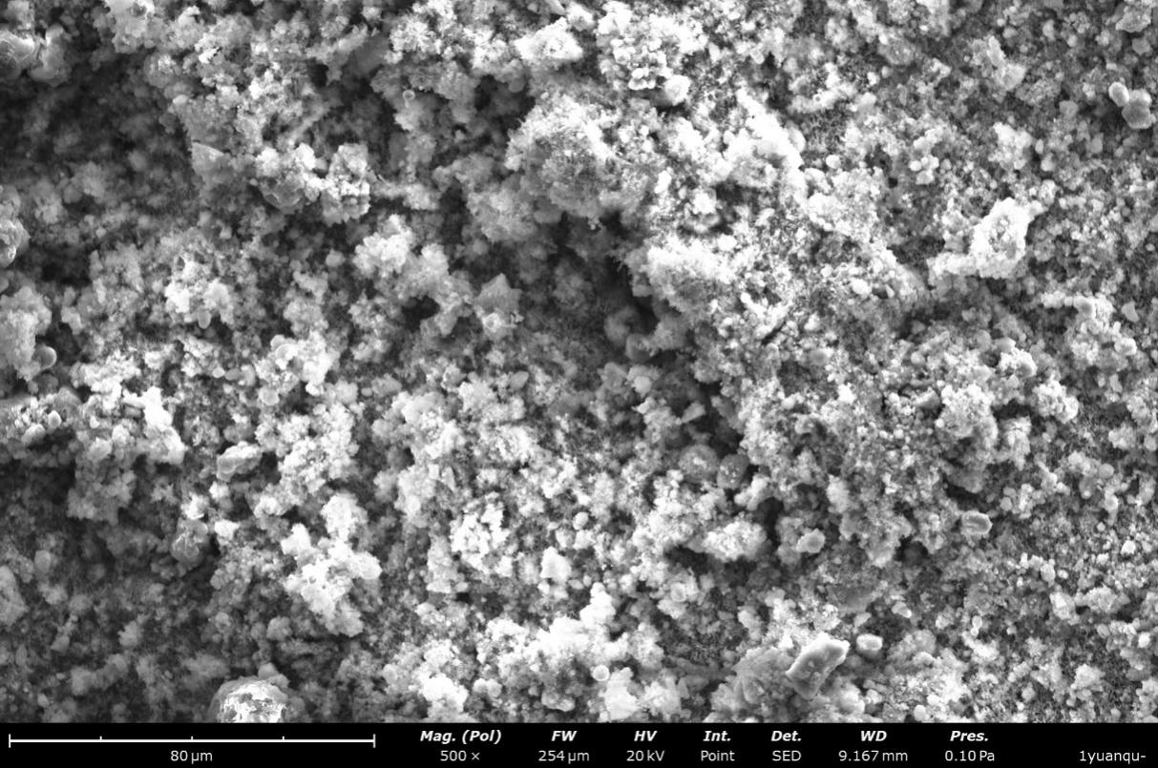
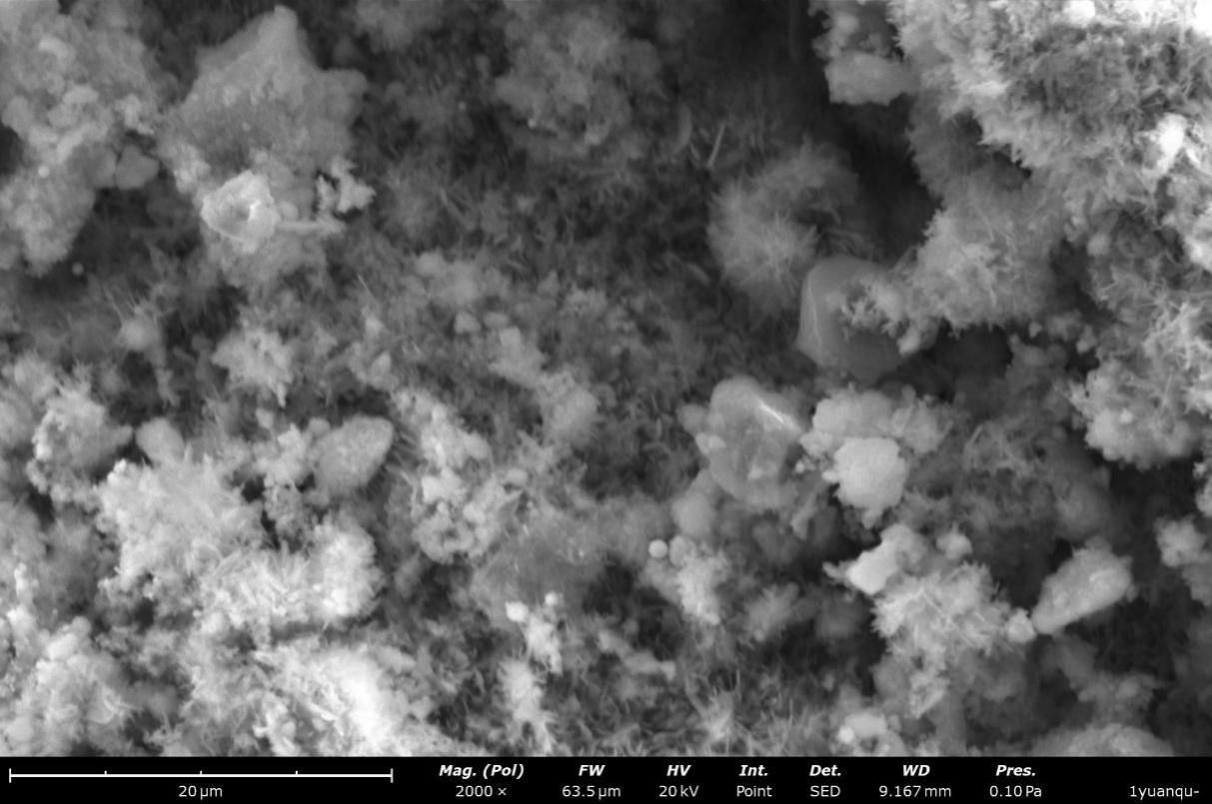
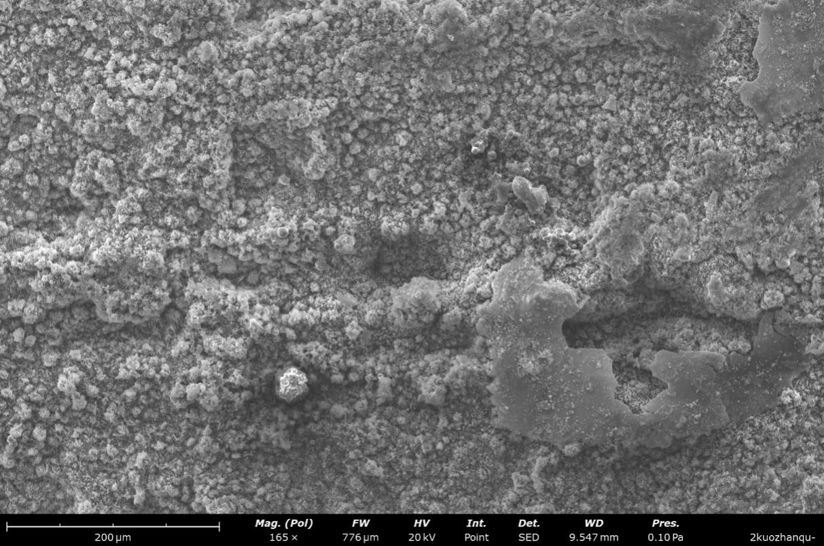
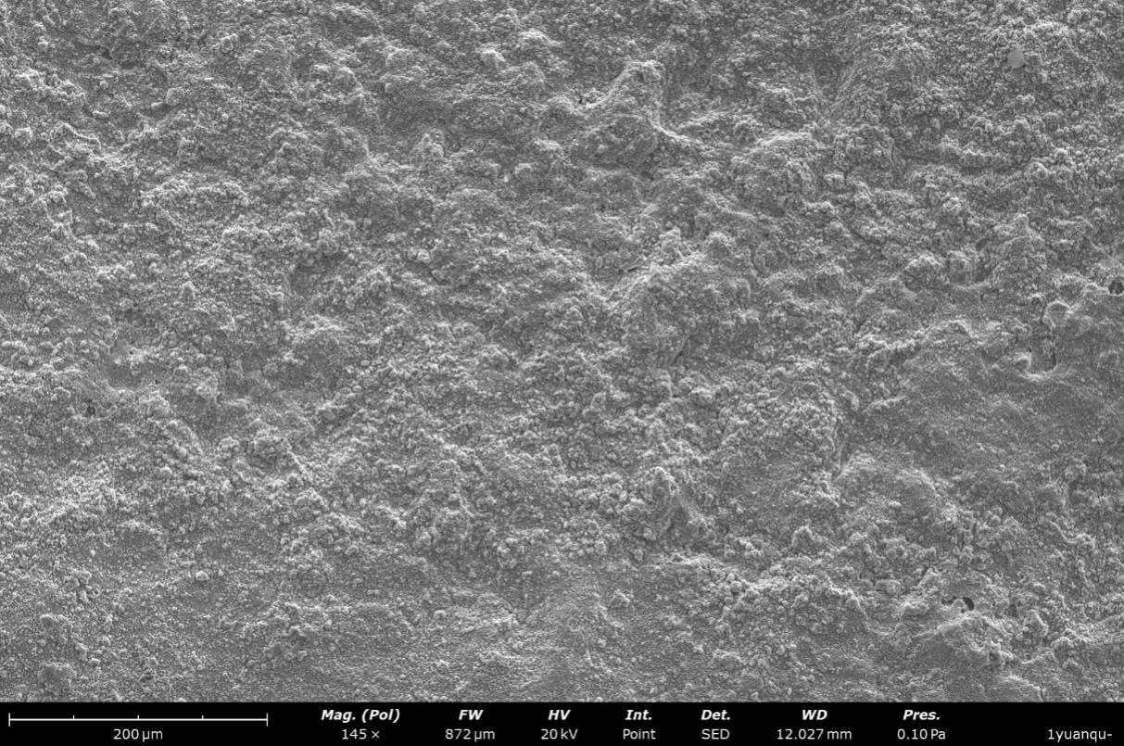
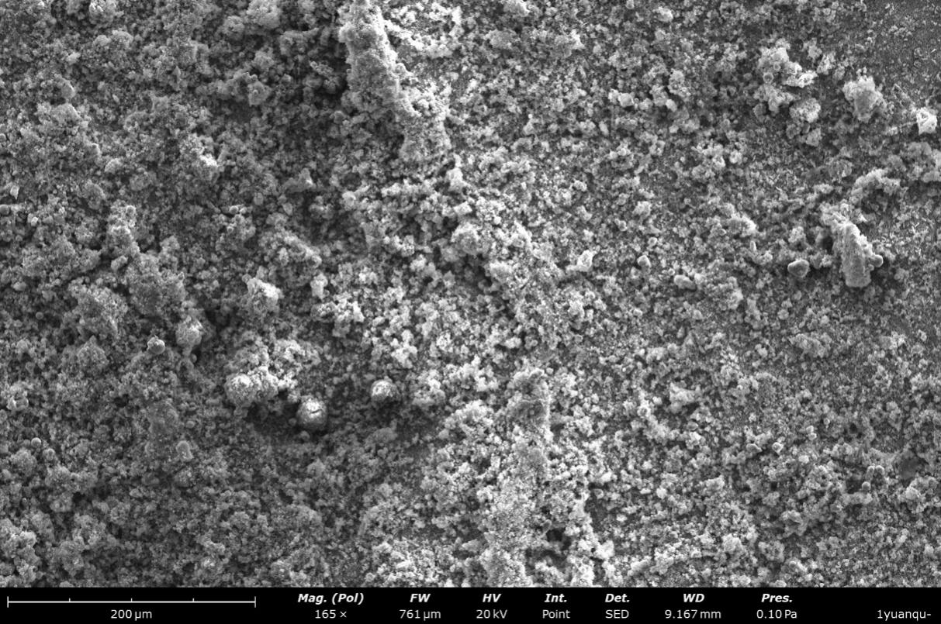
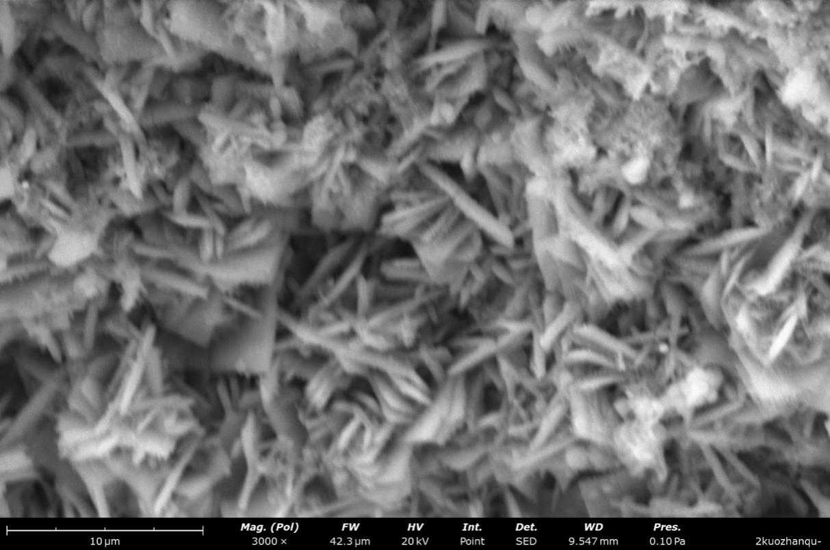
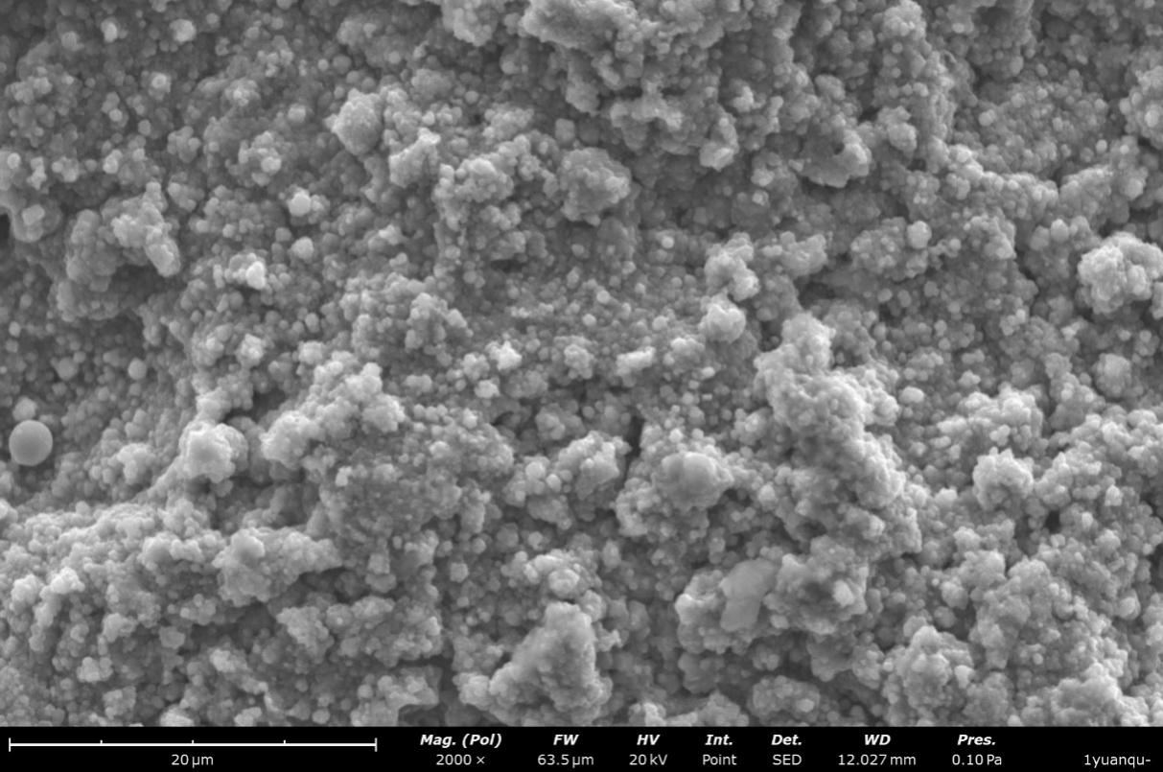
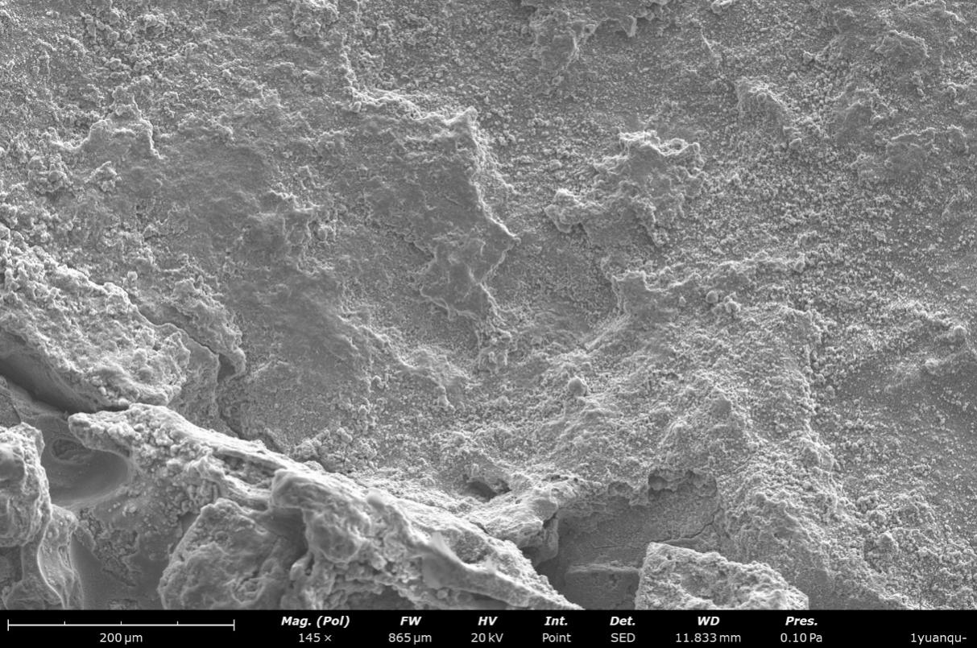
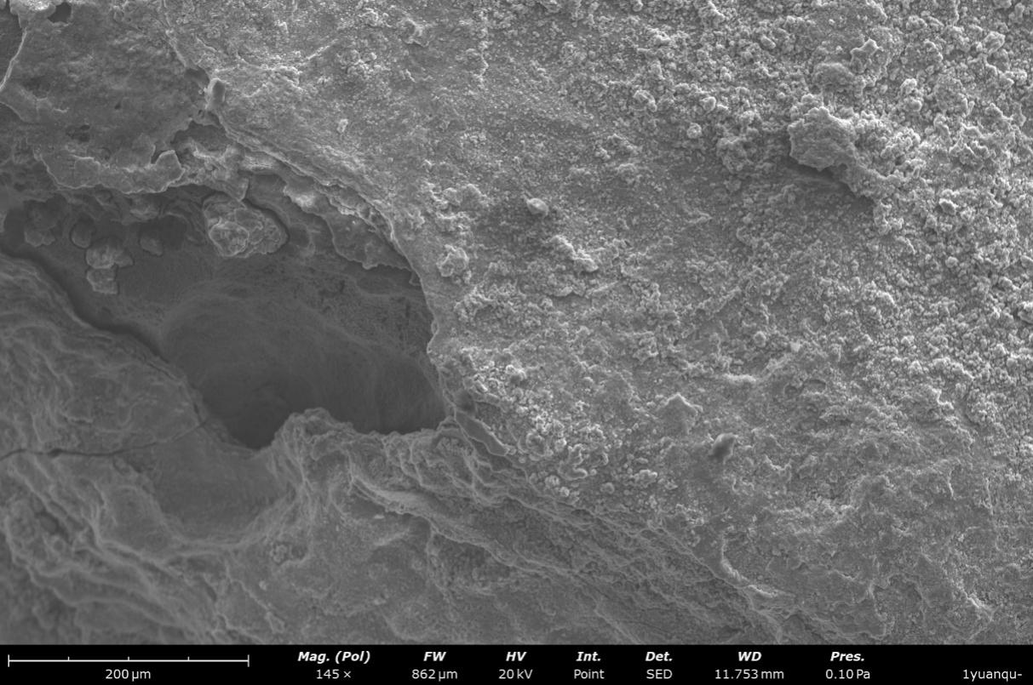
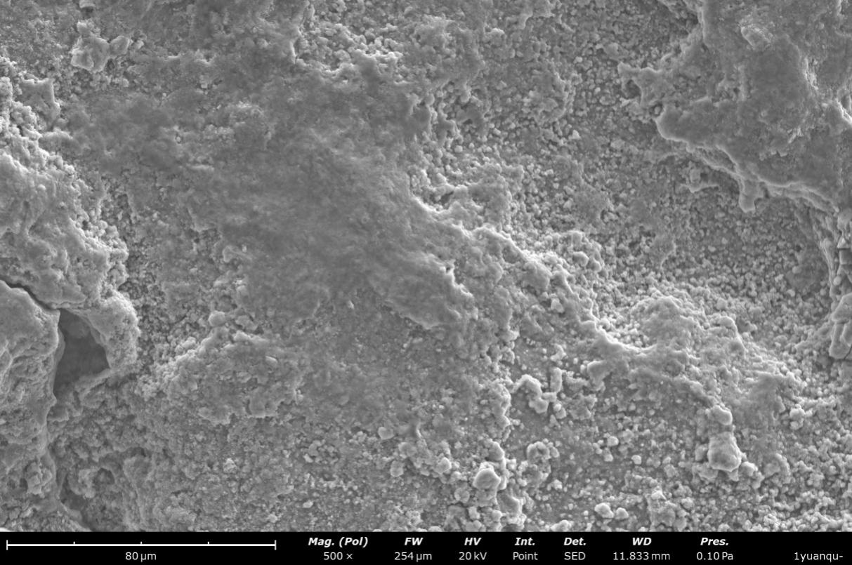

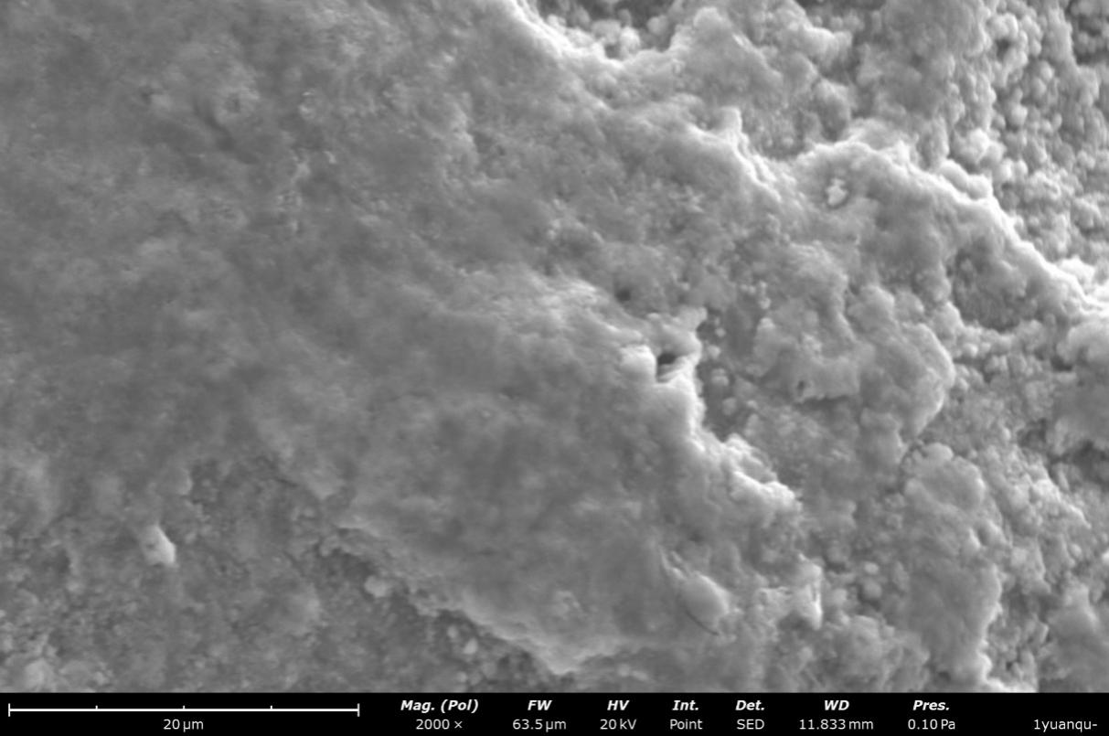

b) 显微特征结果
图6 第一组试样电镜图

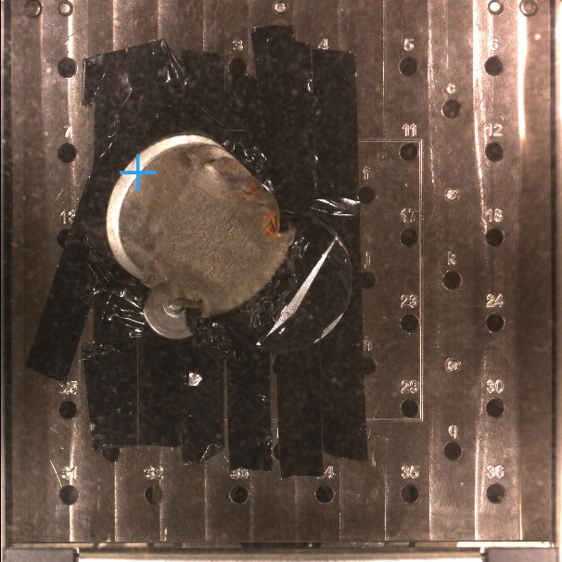
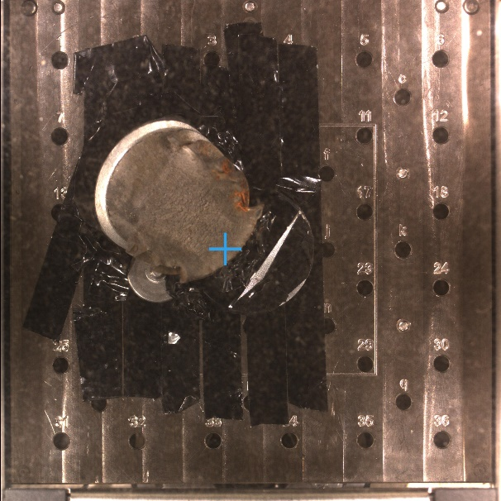
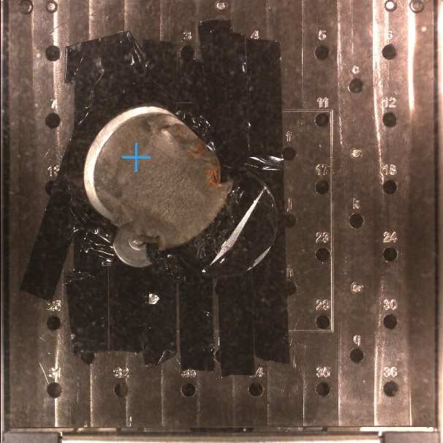
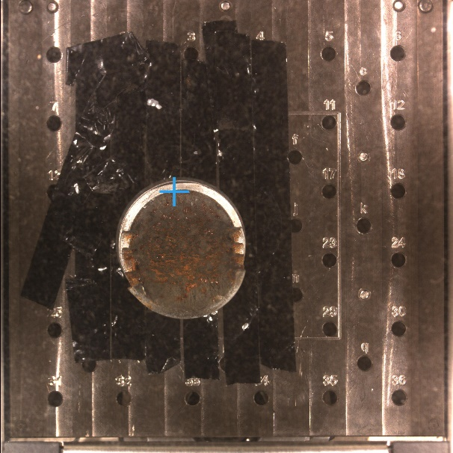
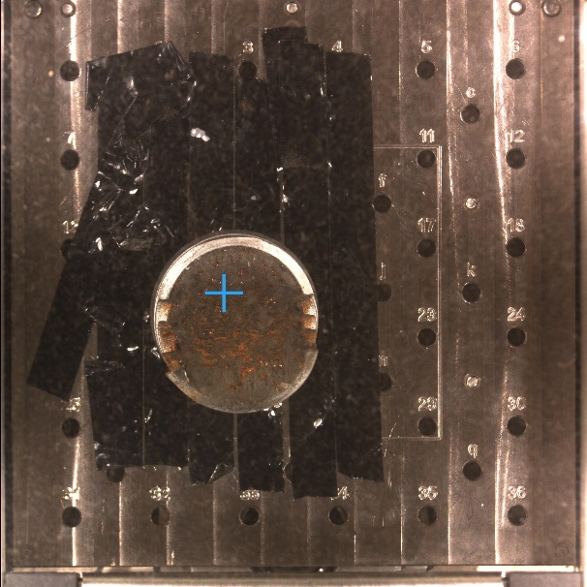
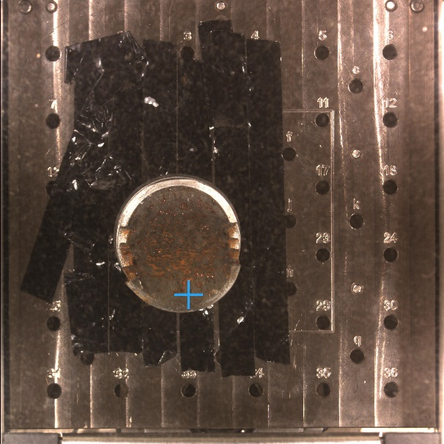

a) SEM宏观形貌及检测位置

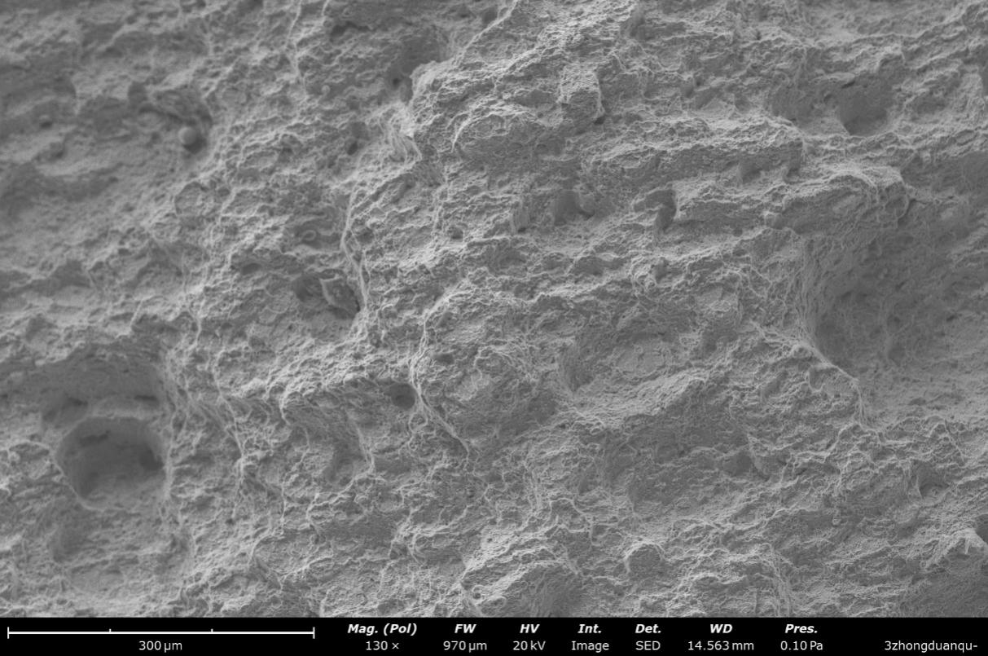
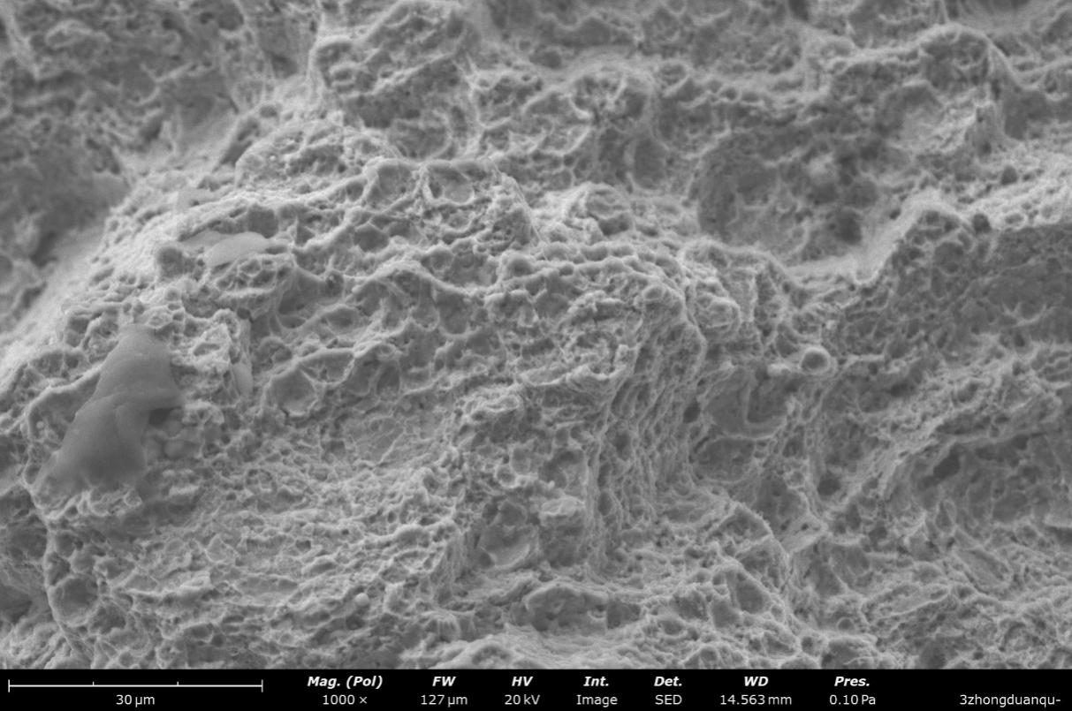
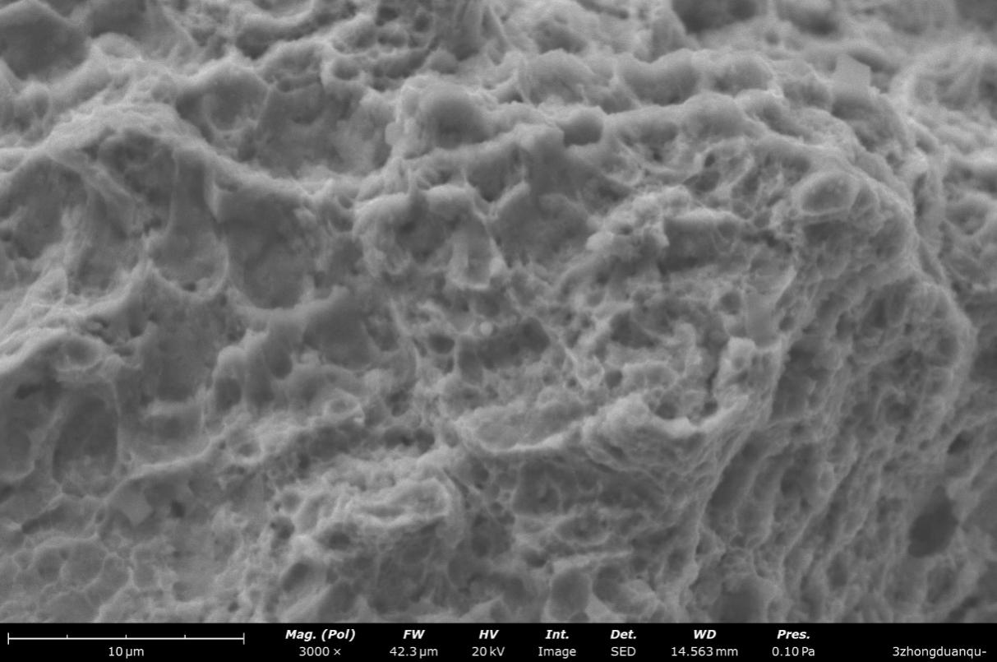
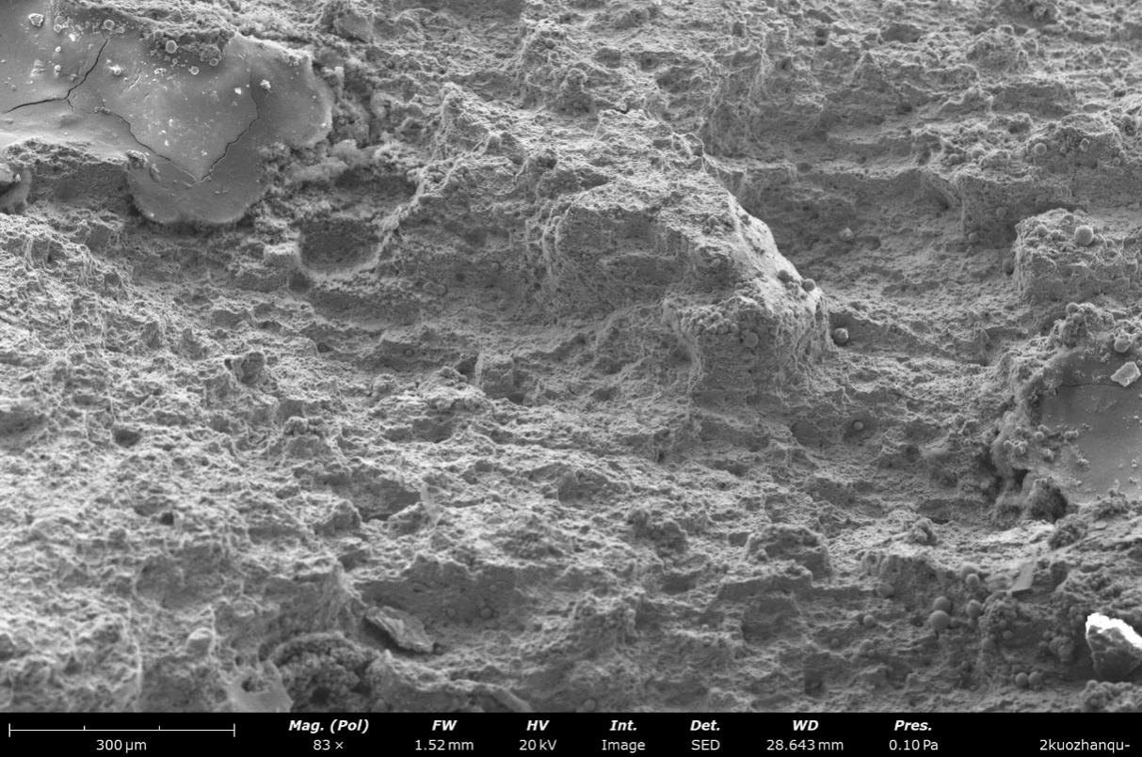
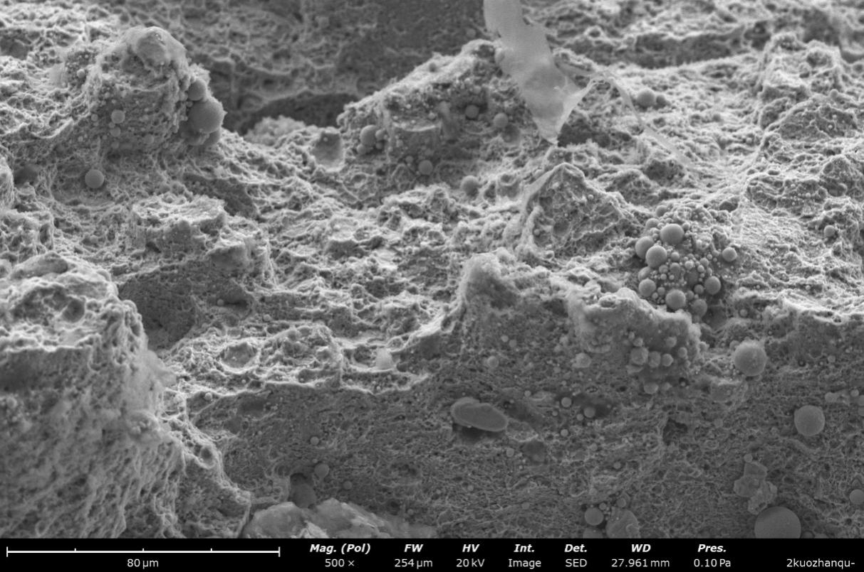
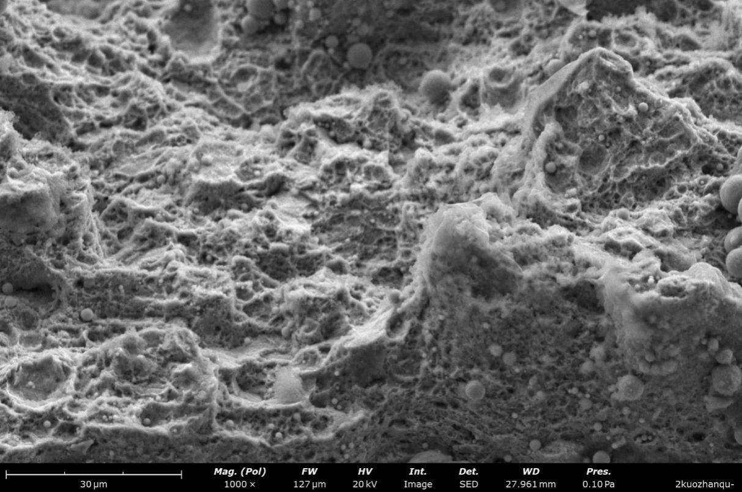
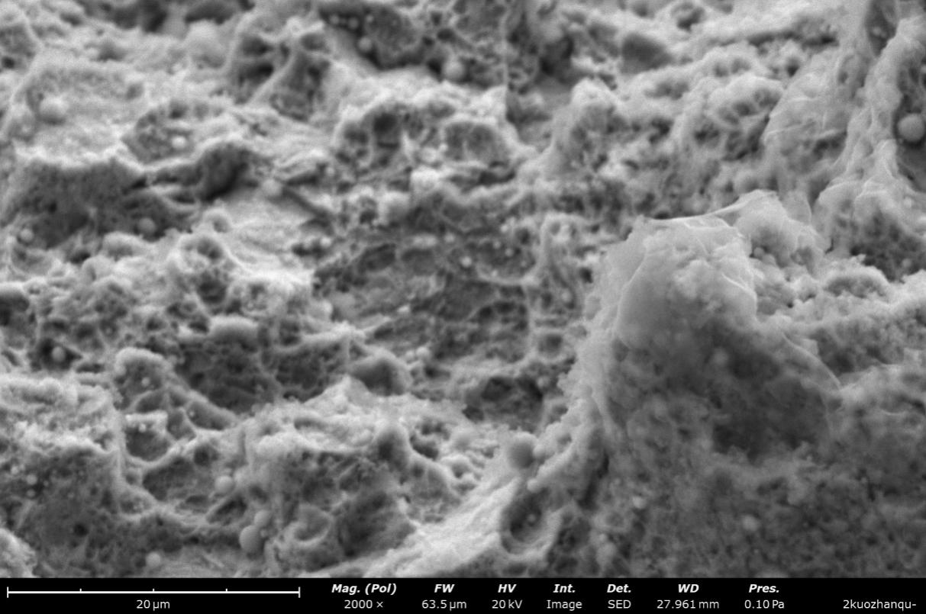
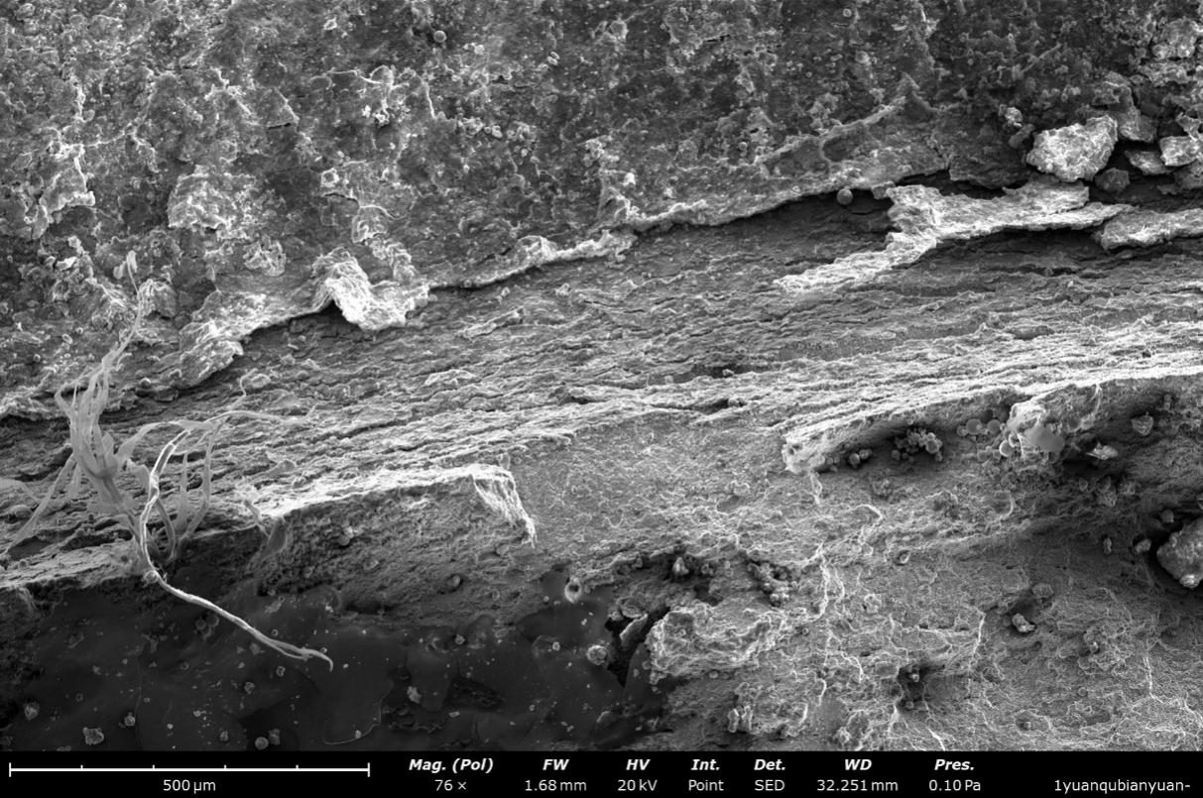
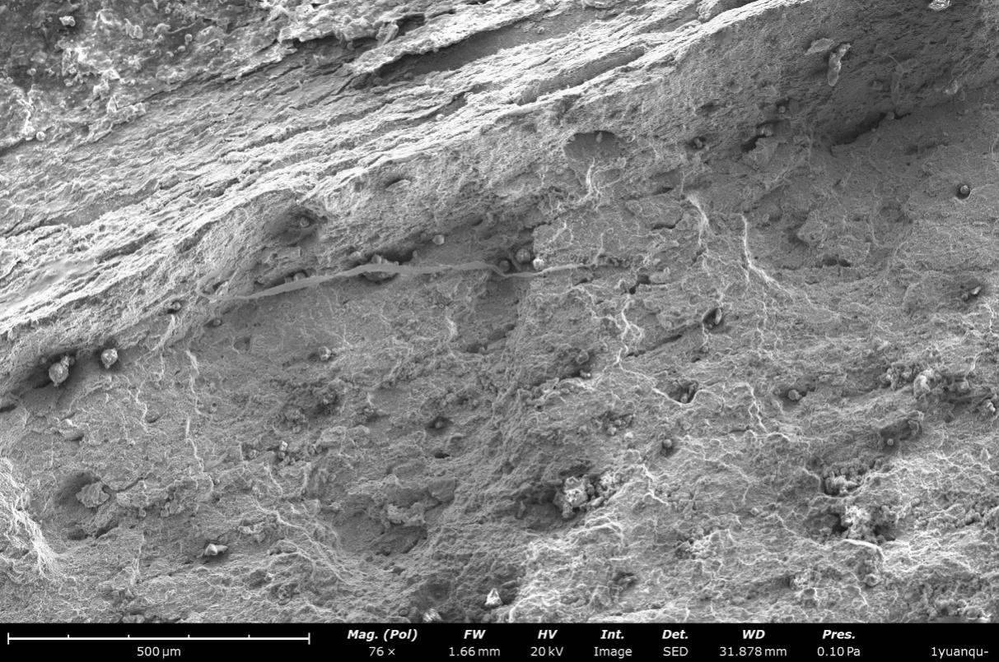
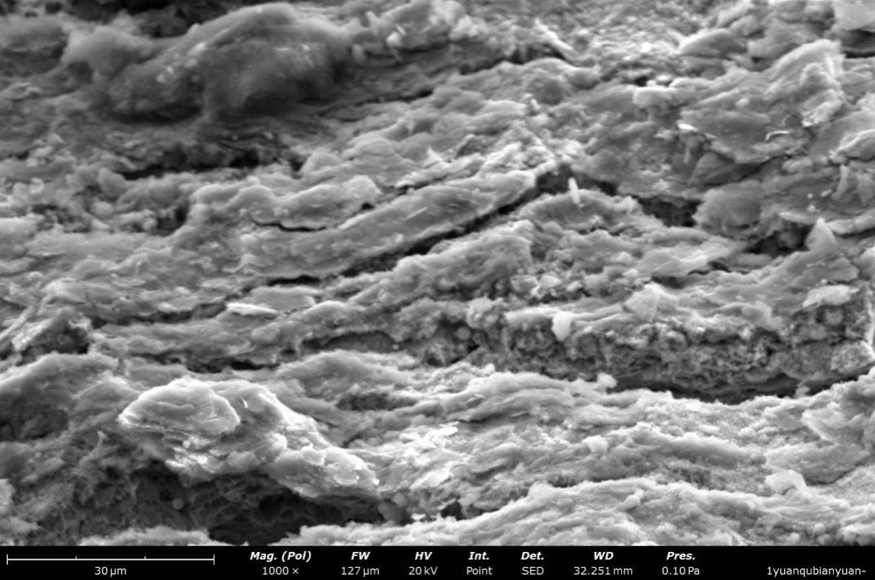

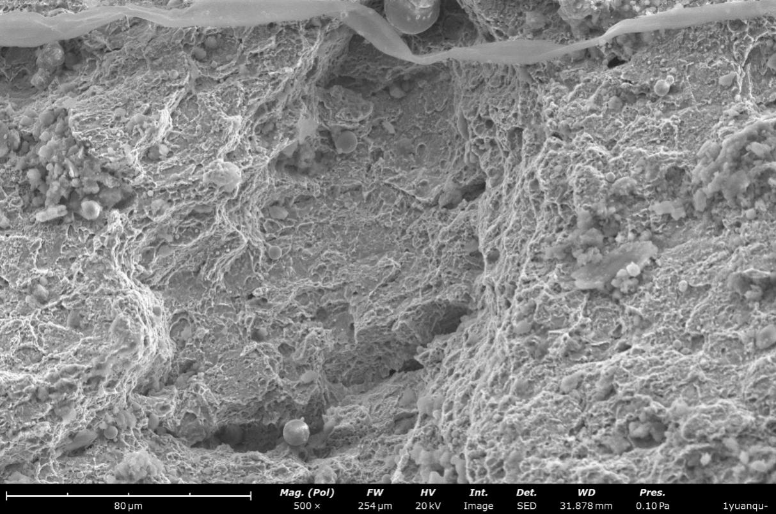
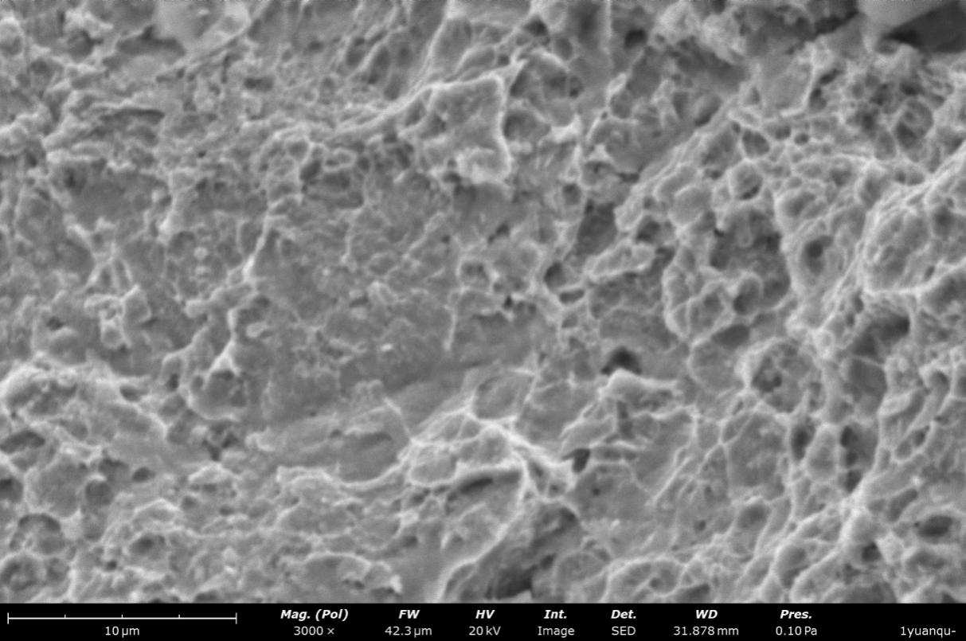
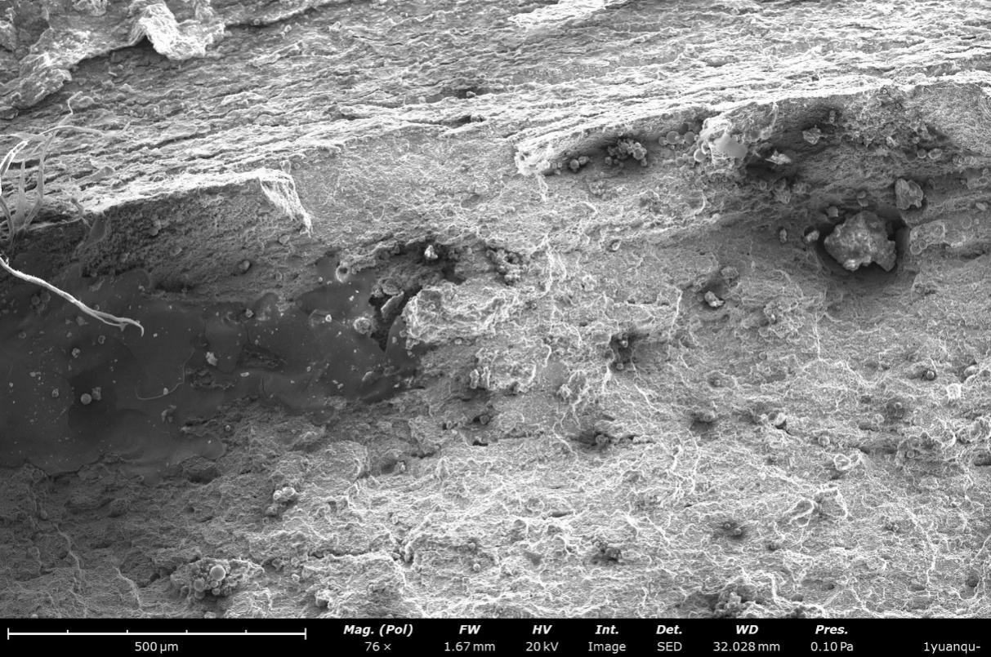
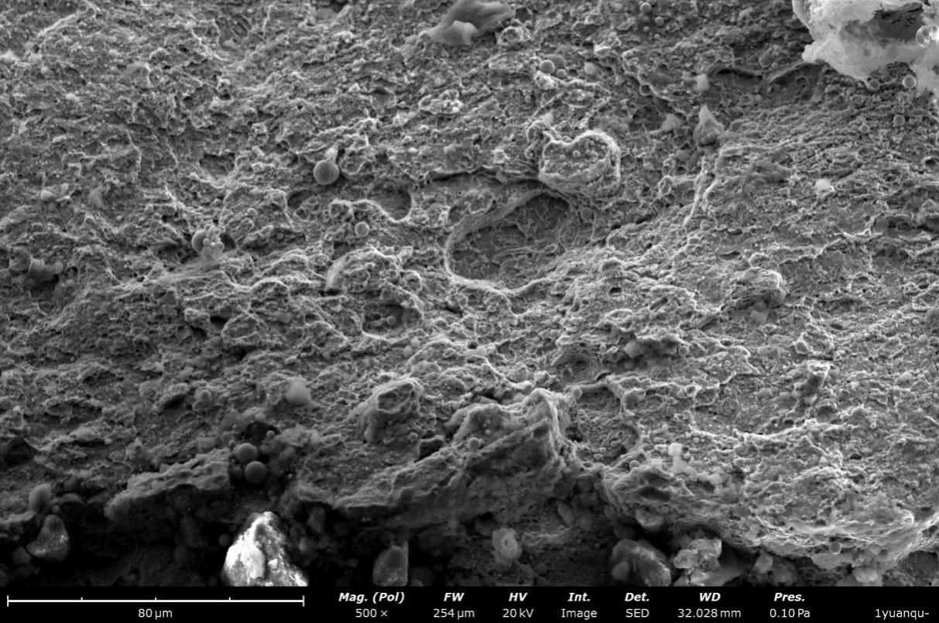
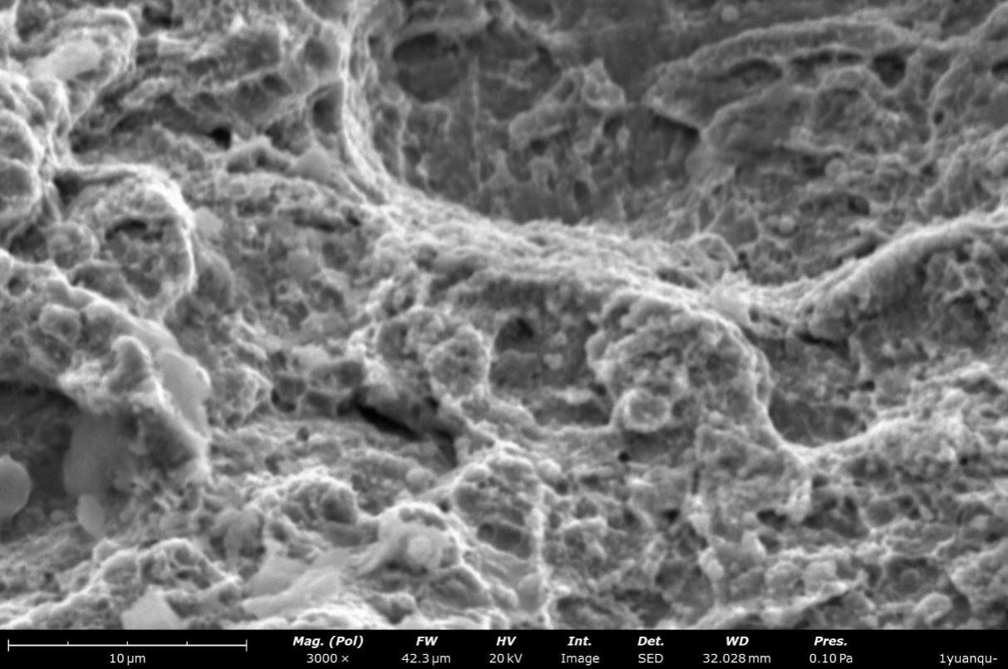

b) 第二组试样电镜图
图6 断口电镜图
图5的第一组螺栓（疲劳断口）显微形貌结果显示，疲劳痕迹破坏严重，断面上有大量的氧化物及外来物，磨损区域较多，说明螺栓开裂时间很长，并且在混凝土泵车转台服役过程螺栓有拉压疲劳现象，导致断口磨损严重。
图6的第二组螺栓（韧性断裂断口）显微形貌结果显示，断口布满韧窝结构，并且呈现新鲜断口特征，说明第二组螺栓塑性不足开裂，开裂时间不长。
（三）分析结论。
通过实物与电镜图分析可知，第一组螺栓为疲劳引起的脆性断裂，起裂到断裂经历了较长的时间，最先开裂位置氧化严重，说明转台分离事故前该组螺栓早已存在裂纹。
第二组试样为韧性断裂，该组螺栓宏观断口发生了明显的塑性变形，说明是转台分离事故中由于第一组螺栓的断裂，第二组螺栓承载载荷过大引起瞬断。
（四）直接原因。
浙E67275混凝土泵车转台与回转支撑连接位置车尾处5个螺栓为较长时间疲劳引起的脆性断裂，导致其余螺栓不能承载整个转台和泵车大臂重量，其余螺栓由于承载载荷过大引起瞬断，导致泵车大臂倾覆。
（五）间接原因。
安吉龙港贸易有限责任公司，安全生产主体责任落实不到位，主要负责人履职不到位，安全管理存在缺陷，是造成此次事故发生的间接原因。
1. 未建立安全风险分级管控制度，未对本单位混凝土泵车（属重型非载货专项作业车）在作业过程中存在的危险、有害因素进行风险辨识，且未采取相应的管控措施。
2. 未落实事故隐患排查治理制度，浙E67275混凝土泵车不符合GB 7258-2017《机动车运行安全技术条件》中“4.17.1专项作业车和轮式专用机械车的特殊结构和专用装置不应影响机动车的安全运行；专项作业车及其他装备有专用仪器或设备的汽车，装备的专用仪器和设备应固定可靠。”和QCT 718-2013《混凝土泵车》中“4.3.2.2 输送管之间的连接应方便、安全、可靠。”两条标准的相关要求，且未委托专业维修机构对混凝土泵车进行维护检修，导致混凝土泵车转台与回转支撑连接位置车尾处5个螺栓为较长时间疲劳引起的脆性断裂隐患未及时发现并消除事故隐患。
3.未健全本单位安全生产责任制；未实施本单位安全生产规章制度；对本单位安全生产工作督促、检查不力，未及时消除事故隐患。
（六）事故性质。
经事故调查组调查人员的现场勘查、调查取证、调取监控、调阅相关资料、询问有关人员，认定安吉龙港贸易有限责任公司“8.12”物体打击一般事故是由于企业安全生产主体责任落实不到位等原因造成的生产安全责任事故。
四、事故的责任及对事故责任单位（人）的处理意见。
1. 安吉龙港贸易有限责任公司，管理存在缺陷，未建立安全风险分级管控制度，未采取相应的管控措施；事故隐患排查治理制度落实不到位，未及时发现并消除隐患，对此起事故的发生负有主要责任。建议安吉县应急管理局按照《中华人民共和国安全生产法》、《生产安全事故报告和调查处理条例》等相关法律、法规的规定，对其给予相应的行政处罚。
2. 陆国胜，男，群众，身份证号码：330523************，户籍地址：浙江省安吉县递铺镇马家村枫树桥自然村，安吉龙港贸易有限责任公司主要负责人，履职不到位，未健全本单位的安全生产责任制；未实施本单位安全生产规章制度；未落实安全风险分级管控和隐患排查治理双重预防工作机制；对本单位安全生产工作督促、检查不力，未及时消除事故隐患，对此起事故的发生负有管理责任。建议安吉县应急管理局按照《中华人民共和国安全生产法》相关法律、法规的规定，对其给予相应的行政处罚。
五、事故防范和整改措施的建议。
1.安吉龙港贸易有限责任公司：要严格按照事故“四不放过”原则，认真分析事故原因，深刻吸取“血”的教训，健全并落实本单位安全生产责任制、安全操作规程及各项管理制度，加强作业现场管理，认真落实生产安全事故隐患排查治理制度，特别要加强对专项作业车辆安全管理，及时进行危险危害辨识分析，采取可靠措施，保障车辆特殊结构和专用装置安全运行，杜绝事故发生。
2.安吉县人民政府昌硕街道办事处：切实吸取事故教训，举一反三，进一步加大对辖区内生产经营单位的隐患排查治理力度，特别针对此起事故暴露出的问题，进行深入分析，找准方向，明确重点，召开事故现场会，在此基础上进行全面排查，督促企业落实安全生产主体责任，有效预防辖区内同类生产安全事故的发生。

安吉龙港贸易有限责任公司
“8·12”事故调查组
2023年12月28日

附件2：
安吉龙港贸易有限责任公司“8.12”生产安全事故死亡人员名单

姓名 | 性别 | 年龄 | 籍 贯 | 工 种 | 工 龄 | 事故类别 | 伤害程度
刘德明 | 男 | 58岁 | 河南商城 | 泥工 | 不详 | 物体打击 | 死亡

【关闭窗口】 【返回顶部】 【打印文章】

